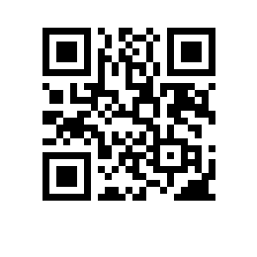

Об утверждении состава аттестационной комиссии и секретаря аттестационной комиссии на 2022/2023 учебный год для образовательной программы «Управление инвестиционными проектами» Высшей школы бизнеса

ПРИКАЗЫВАЮ:

- Утвердить аттестационную комиссию и секретаря аттестационной комиссии для образовательной программы магистратуры «Управление инвестиционными проектами», направления подготовки 38.04.02 «Менеджмент», Высшей школы бизнеса, очной формы обучения в следующем составе:
председатель — Царьков И.Н., кандидат экономических наук, доцент департамента финансового менеджмента,
члены комиссии:
- Ильина О.Н., кандидат технических наук, доцент департамента стратегического и международного менеджмента,
- Леевик Ю.С., кандидат экономических наук, доцент департамента финансового менеджмента,
секретарь — Аксакова Н.С., заместитель начальника отдела сопровождения учебного процесса программ магистратуры по направлению «Менеджмент».

Заместитель декана | В.А. Ребязина

